Usability Aspect Report (UAR)

Product Name:
<Kadoi>
Date of Study:
<16/03/2018>
Experimenters’ Names:
<Maritza Rosales Hernández>

No. 1 | Problem/Good Aspect
Name:

Visibilidad del estado del sistema

Evidence:
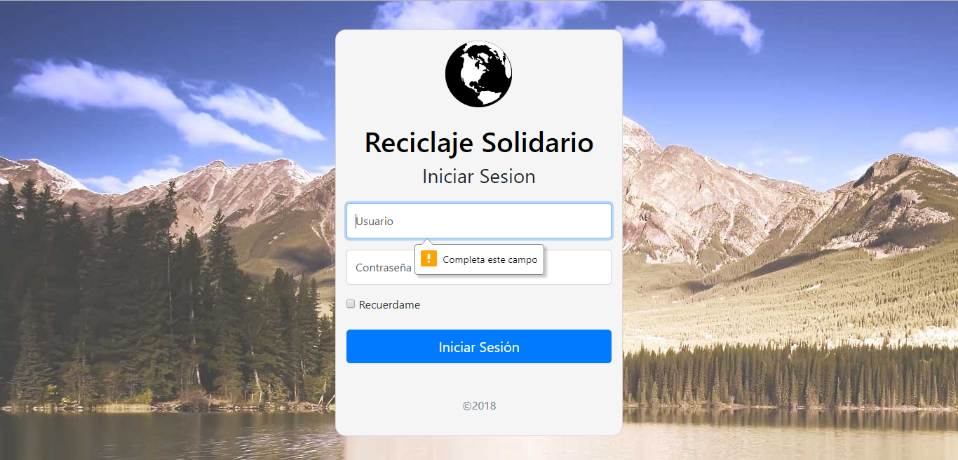

Explanation:

En la captura de pantalla podemos apreciar el login que Reciclaje Solidario tiene. Cuando intentas iniciar sesión sin usuario o contraseña aparece una retroalimentación que ayuda a saber por qué no puedes realizar dicha acción.

Severity or Benefit:

Debido a que la retroalimentación existe para el usuario, se puede concluir que es un beneficio debido a que el tiempo en el que el sistema detecta y avisa al usuario que algo está mal es casi imperceptible.

No. 2 | Problem/Good Aspect
Name:

Consistencia y estándares

Evidence:
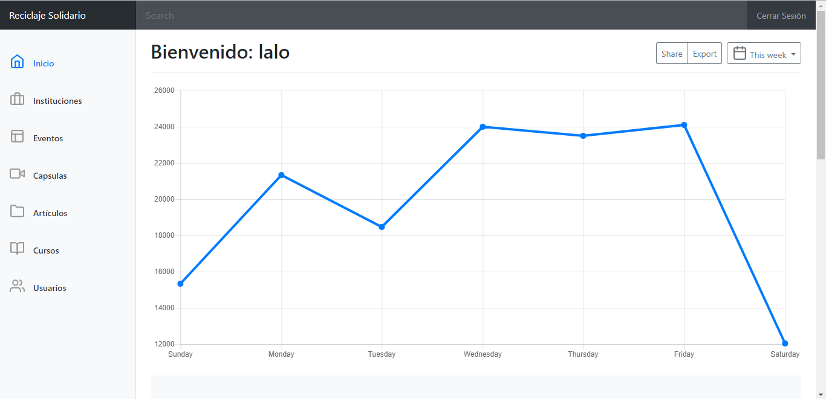

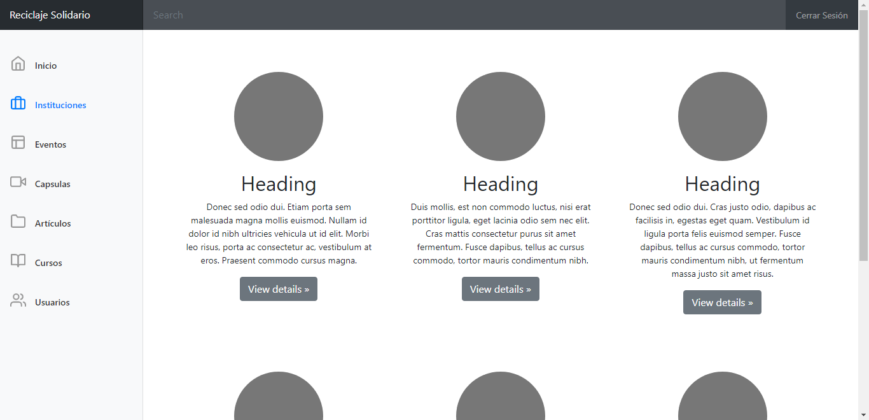

Explanation:

En las capturas de pantalla podemos apreciar que en las secciones que la página nos ofrece, se mantiene la consistencia y estándares, por lo que los usuarios pueden estar seguros de que se encuentran en la empresa Reciclaje Solidario sin sentirse confundidos o perdidos al dar clic a otra pestaña.

Severity or Benefit:

Debido a que la consistencia y estándares se mantienen a lo largo del sistema, podemos decir que el impacto es positivo, lo que resulta beneficioso para la empresa y cumple con la usabilidad.

